⚡ ELECTRA SKILL ACADEMY
Platform Edukasi Elektrikal Indonesia

BANK SOAL EVALUASI
Modul 1.04
Daya, Energi, Efisiensi & Satuan SI Kelistrikan:
Konsep Daya, Energi, Efisiensi & Audit Energi
Track | Pondasi Wajib L1 (Essential)
Kategori | Fondasi Kelistrikan
Level Belajar | L1 — Essential Foundation
JP (Jam Pelajaran) | 4 jam
Mode | Teori (T)
Jumlah Soal | 50 butir
Tipe Soal | Teori, Hitungan, Studi Kasus, Visualisasi
Format | Pilihan Ganda (A/B/C/D)

© Electra Skill Academy
Disusun untuk membentuk tenaga elektrikal profesional Indonesia

Petunjuk Pengerjaan
Sebelum mengerjakan soal-soal pada modul ini, perhatikan petunjuk berikut:
1. Bacalah setiap soal dengan teliti sebelum memilih jawaban.
2. Pilih satu jawaban yang paling tepat dari empat pilihan (A, B, C, atau D).
3. Soal terdiri dari 4 bagian:
• Bagian A (Soal 1–20): Teori dasar
• Bagian B (Soal 21–30): Hitungan/perhitungan numerik
• Bagian C (Soal 31–40): Studi kasus aplikasi industri & PLN
• Bagian D (Soal 41–50): Visualisasi/diagram
4. Untuk soal hitungan, gunakan konstanta berikut:
• 1 kWh = 3,6 × 10⁶ J = 3,6 MJ
• 1 HP = 746 W ; 1 PK ≈ 735,5 W (PS metric)
• 1 BTU ≈ 1.055 J ; 1 W ≈ 3,412 BTU/hr
• 1 TOE = 41,87 GJ ≈ 11.630 kWh
• Tarif PLN R-1/1300 VA non-subsidi ≈ Rp 1.444,70/kWh (2025)
5. Kunci jawaban dengan penjelasan detail tersedia di bagian akhir dokumen.
6. Skor kelulusan minimum: 70% (35 dari 50 soal benar).
Selamat mengerjakan! Pahami konsepnya, jangan hanya menghafal jawaban.

BAGIAN A — Teori Dasar
Soal 1–20: Konsep, definisi, hukum dan prinsip dasar.
Soal 1 [Teori]
Apa satuan SI untuk daya (Power)?
A. Joule (J)
B. Watt (W)
C. Coulomb (C)
D. Newton (N)

Soal 2 [Teori]
Hubungan antara daya (P), tegangan (V), dan arus (I) dalam sistem DC adalah…
A. P = V + I
B. P = V × I
C. P = V/I
D. P = V − I

Soal 3 [Teori]
Energi listrik W yang dikonsumsi peralatan dengan daya P selama waktu t adalah…
A. W = P/t
B. W = P × t
C. W = P + t
D. W = P²·t

Soal 4 [Teori]
1 kWh setara dengan berapa Joule?
A. 1.000 J
B. 3.600 J
C. 3.600.000 J (3,6 MJ)
D. 1.000.000 J (1 MJ)

Soal 5 [Teori]
Efisiensi (η) sebuah peralatan didefinisikan sebagai…
A. η = P_input / P_output
B. η = P_output / P_input × 100%
C. η = P_input − P_output
D. η = P_input × P_output

Soal 6 [Teori]
Hukum kekekalan energi pada peralatan listrik menyatakan bahwa…
A. P_input = P_output (selalu sama)
B. P_input = P_output + P_losses
C. P_output > P_input (mustahil)
D. Tidak ada hubungan

Soal 7 [Teori]
Disipasi daya pada resistor (Hukum Joule) dinyatakan dengan…
A. P = V/R
B. P = I²R atau V²/R
C. P = R/I
D. P = V × R

Soal 8 [Teori]
Pada sistem AC, daya rata-rata yang DIKONSUMSI beban dinamakan…
A. Daya semu (S) — VA
B. Daya aktif (P) — Watt
C. Daya reaktif (Q) — VAR
D. Daya kompleks

Soal 9 [Teori]
Faktor daya (Power Factor) cos φ menggambarkan…
A. Persentase efisiensi peralatan
B. Rasio daya aktif terhadap daya semu (P/S)
C. Rasio tegangan input/output
D. Frekuensi sumber

Soal 10 [Teori]
Satuan praktis untuk konsumsi energi rumah tangga adalah…
A. Joule (J)
B. Watt (W)
C. Kilowatt-hour (kWh)
D. Volt-Ampere (VA)

Soal 11 [Teori]
Daya 1 horsepower (HP) standar setara dengan berapa Watt?
A. 100 W
B. 500 W
C. 746 W
D. 1.000 W

Soal 12 [Teori]
Pada kapasitor ideal (tanpa rugi), daya RATA-RATA yang dikonsumsi adalah…
A. P = V × I (positif)
B. P = 0 (energi hanya disimpan dan dikembalikan)
C. P = I²·X_C
D. P negatif (sumber daya)

Soal 13 [Teori]
Konversi: 1 BTU (British Thermal Unit) setara dengan berapa Joule?
A. ≈ 1 J
B. ≈ 1.055 J
C. ≈ 4.186 J
D. ≈ 100 J

Soal 14 [Teori]
Untuk meningkatkan efisiensi keseluruhan sistem listrik, strategi MANA yang TIDAK efektif?
A. Mengganti motor lama dengan motor IE3/IE4 efisiensi tinggi
B. Memperbaiki faktor daya dengan kapasitor bank
C. Menambah panjang kabel tanpa upgrade ukuran
D. Mengurangi rugi-rugi I²R dengan kabel lebih tebal

Soal 15 [Teori]
Pernyataan yang BENAR tentang energi listrik dan tagihan PLN…
A. PLN menagih berdasarkan daya tertinggi sesaat
B. PLN menagih berdasarkan akumulasi energi (kWh) yang dikonsumsi selama periode billing
C. PLN menagih berdasarkan jumlah peralatan yang digunakan
D. PLN menagih berdasarkan tegangan saja

Soal 16 [Teori]
Pada peralatan elektronik dengan adapter (charger), daya yang ditarik dari jala-jala saat 'standby' (tidak terhubung beban) disebut…
A. Phantom load / vampire power
B. Daya aktif maksimum
C. Daya reaktif
D. Inrush current

Soal 17 [Teori]
Mengapa efisiensi pembangkit listrik termal (PLTU/PLTG) umumnya hanya 35-50%?
A. Karena hukum termodinamika kedua membatasi efisiensi siklus panas (Carnot limit)
B. Karena bahan bakar tidak murni
C. Karena turbin selalu aus
D. Karena kabel listrik bermasalah

Soal 18 [Teori]
1 TOE (Ton Oil Equivalent) setara dengan berapa kWh?
A. ≈ 1.163 kWh
B. ≈ 11.630 kWh
C. ≈ 116.300 kWh
D. ≈ 1 kWh

Soal 19 [Teori]
Tarif listrik PLN biasanya dinyatakan dalam…
A. Rupiah per Watt
B. Rupiah per kWh
C. Rupiah per kVA
D. Rupiah per Volt

Soal 20 [Teori]
Pada sistem 3 fasa, daya total (real power) dihitung dengan rumus…
A. P = V_L × I_L
B. P = √3 × V_L × I_L × cos φ
C. P = 3 × V_L × I_L
D. P = V_L²/R

BAGIAN B — Hitungan
Soal 21–30: Perhitungan numerik dengan rumus dan formula relevan.
Soal 21 [Hitungan]
Sebuah pemanas listrik 2.000 W dipakai 5 jam per hari. Berapa kWh per hari?
A. 1 kWh
B. 5 kWh
C. 10 kWh
D. 100 kWh

Soal 22 [Hitungan]
Lampu 60 W pada tegangan 220 V. Berapa arus dan resistansinya?
A. I = 0,27 A, R = 814 Ω
B. I = 1,5 A, R = 100 Ω
C. I = 3,67 A, R = 60 Ω
D. I = 60 A, R = 220 Ω

Soal 23 [Hitungan]
Sebuah motor menarik 5 A pada tegangan 220 V dengan PF 0,8. Berapa daya aktif (P)?
A. 220 W
B. 880 W
C. 1.100 W
D. 1.375 W

Soal 24 [Hitungan]
Konversi: berapa Joule dalam 1 kWh?
A. 1.000 J
B. 60.000 J
C. 3.600.000 J (3,6 MJ)
D. 86.400 J

Soal 25 [Hitungan]
Motor menarik daya listrik 1.500 W dan menghasilkan daya mekanik 1.200 W. Berapa efisiensi?
A. 65%
B. 75%
C. 80%
D. 90%

Soal 26 [Hitungan]
Kabel sepanjang 100 m dengan resistansi 0,5 Ω/km menyalurkan 50 A. Berapa rugi-rugi daya pada kabel?
A. 25 W
B. 125 W
C. 250 W
D. 1.250 W

Soal 27 [Hitungan]
Sebuah AC ½ PK menarik daya 400 W. Berapa BTU/jam outputnya secara perkiraan? (asumsi efisiensi termal = 100%)
A. ≈ 380 BTU/hr
B. ≈ 1.365 BTU/hr
C. ≈ 5.000 BTU/hr
D. ≈ 12.000 BTU/hr

Soal 28 [Hitungan]
Beban 3 fasa Y seimbang dengan V_L = 380 V dan I_L = 20 A, PF = 0,9. Berapa daya aktif?
A. 7,6 kW
B. 11,84 kW
C. 13,15 kW
D. 15 kW

Soal 29 [Hitungan]
Total konsumsi rumah: lampu 5×10 W (8 jam/hari) + TV 100 W (5 jam) + kulkas 150 W (24 jam) + AC 800 W (8 jam). Berapa kWh/hari total?
A. 5,5 kWh
B. 8,5 kWh
C. 10,7 kWh
D. 14,3 kWh

Soal 30 [Hitungan]
Sebuah pelanggan industri membayar Rp 5.000.000 untuk 5.000 kWh. Selain itu denda kVARh Rp 200.000 dan biaya beban Rp 800.000. Berapa biaya RIIL per kWh terpakai?
A. Rp 1.000/kWh
B. Rp 1.040/kWh
C. Rp 1.160/kWh
D. Rp 1.200/kWh

BAGIAN C — Studi Kasus
Soal 31–40: Aplikasi konsep pada situasi nyata di PLN, industri dan lapangan.
Soal 31 [Studi Kasus]
Pabrik mengganti 50 motor lama (η = 80%) dengan motor IE3 (η = 92%) berdaya output 10 kW masing-masing, beroperasi 16 jam/hari, 25 hari/bulan. Berapa kira-kira penghematan listrik bulanan?
A. Sekitar 200 kWh/bulan
B. Sekitar 6.500 kWh/bulan
C. Sekitar 65.000 kWh/bulan
D. Tidak ada penghematan

Soal 32 [Studi Kasus]
Pelanggan industri PLN dengan tagihan tinggi melaporkan: konsumsi 100.000 kWh, denda kVARh Rp 8 juta. Setelah audit, ditemukan PF rata-rata 0,7. Apa solusi terbaik?
A. Pasang APFC (Automatic Power Factor Controller) dengan kapasitor bank untuk naikkan PF ≥ 0,85
B. Pindah ke daerah lain
C. Kurangi konsumsi listrik 50%
D. Negosiasi dengan PLN agar tidak didenda

Soal 33 [Studi Kasus]
Pelanggan rumah ingin tahu mengapa AC 1 PK barunya konsumsi listrik berbeda dengan AC 1 PK lama. Spesifikasi: AC lama EER 8 BTU/W, AC baru inverter EER 13 BTU/W. Mengapa berbeda?
A. AC inverter dapat menyesuaikan kompresor sesuai beban — tidak siklus on/off penuh, lebih efisien
B. AC baru lebih besar
C. AC inverter butuh lebih banyak listrik
D. Tidak ada perbedaan sebenarnya

Soal 34 [Studi Kasus]
Motor 11 kW (η = 90%) dijalankan 24 jam/hari. Tarif listrik Rp 1.200/kWh. Berapa biaya energi listrik motor per tahun?
A. Rp 50 juta
B. Rp 128 juta
C. Rp 200 juta
D. Rp 500 juta

Soal 35 [Studi Kasus]
Pada audit energi ditemukan: 20 trafo distribusi pabrik beroperasi pada beban hanya 25% dari kapasitas. Apa implikasi efisiensinya?
A. Trafo paling efisien saat beban rendah
B. Trafo paling efisien sekitar 40-60% beban; di 25% rugi-rugi inti dominan, efisiensi turun signifikan
C. Tidak ada hubungan beban dengan efisiensi
D. Trafo selalu efisien 100%

Soal 36 [Studi Kasus]
Seorang Manajer Energi (sertifikasi BNSP) ingin menyusun program penghematan untuk gedung. Manakah strategi prioritas untuk audit awal?
A. Mulai dengan 'low-hanging fruit' — quick win seperti LED retrofit, optimasi setpoint AC, behavior change
B. Langsung investasi sistem solar PV besar
C. Ganti seluruh peralatan baru sekaligus
D. Kurangi semua peralatan listrik

Soal 37 [Studi Kasus]
Pada motor pompa air 5 kW dengan VFD (Variable Frequency Drive), saat beban turun ke 50% (debit air dikurangi setengah), daya motor turun menjadi…
A. Tetap 5 kW
B. ~ 2,5 kW (turun setengah)
C. ~ 0,625 kW (turun proporsional pangkat 3 - hukum afinitas pump)
D. Bertambah jadi 10 kW

Soal 38 [Studi Kasus]
Mengganti 100 lampu pijar 60 W dengan LED 8 W (output cahaya setara), dipakai 12 jam/hari. Berapa penghematan kWh per tahun?
A. 1.230 kWh/tahun
B. 22.776 kWh/tahun
C. 50.000 kWh/tahun
D. 100.000 kWh/tahun

Soal 39 [Studi Kasus]
Pabrik mempertimbangkan PLTS atap 100 kWp untuk hemat energi. Asumsi produksi 1.300 kWh/kWp/tahun (Indonesia). Berapa kira-kira produksi PLTS per tahun?
A. 1.300 kWh/tahun
B. 13.000 kWh/tahun
C. 130.000 kWh/tahun
D. 1.300.000 kWh/tahun

Soal 40 [Studi Kasus]
Dalam evaluasi proyek hemat energi, parameter MANA yang paling penting untuk justifikasi investasi?
A. Warna peralatan
B. Total CapEx + OpEx + Payback Period (ROI) + IRR + NPV — analisis kelayakan finansial menyeluruh
C. Hanya harga awal peralatan
D. Berapa banyak orang yang menggunakan

BAGIAN D — Visualisasi & Diagram
Soal 41–50: Interpretasi gambar/diagram rangkaian dan komponen.
Soal 41 [Visualisasi]
Pada diagram aliran energi motor di gambar, jika P_input = 1.000 W dan P_output = 850 W, berapa P_losses dan efisiensi η?
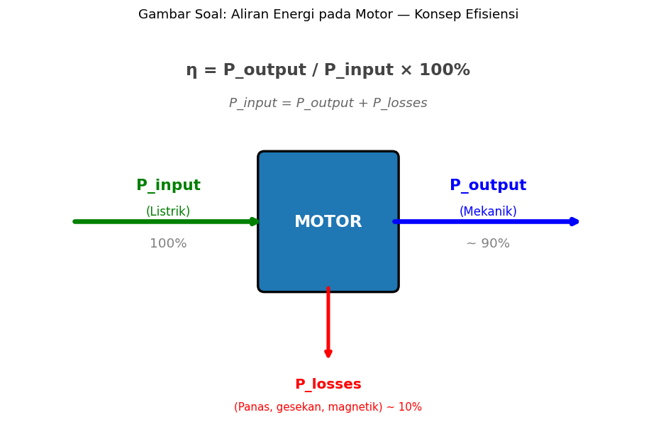
A. P_losses = 50 W, η = 95%
B. P_losses = 150 W, η = 85%
C. P_losses = 850 W, η = 100%
D. P_losses = 1.000 W, η = 0%

Soal 42 [Visualisasi]
Berdasarkan piramida konversi satuan di gambar, 1 GWh setara dengan…
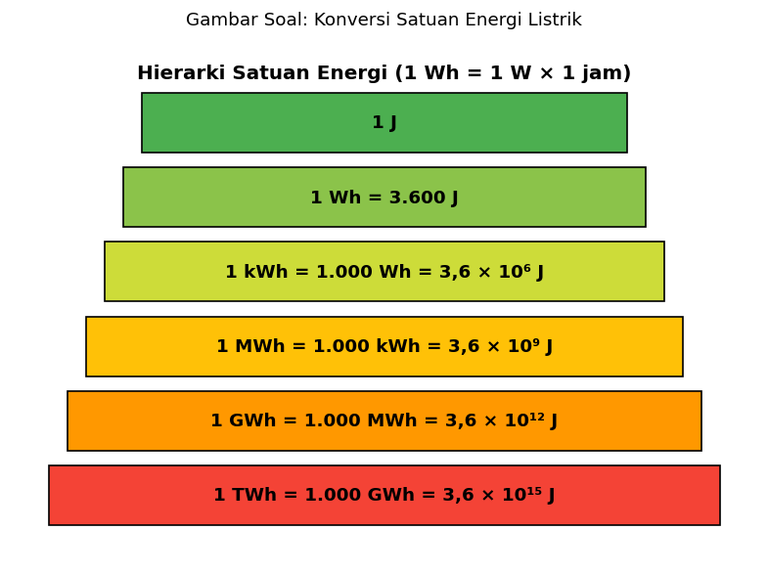
A. 1.000 kWh
B. 1.000.000 kWh (1 juta kWh)
C. 1 kWh
D. 100 kWh

Soal 43 [Visualisasi]
Pada profil beban harian di gambar, total konsumsi energi (kWh) per hari adalah luas di bawah kurva. Beban puncak sore-malam disebabkan oleh…
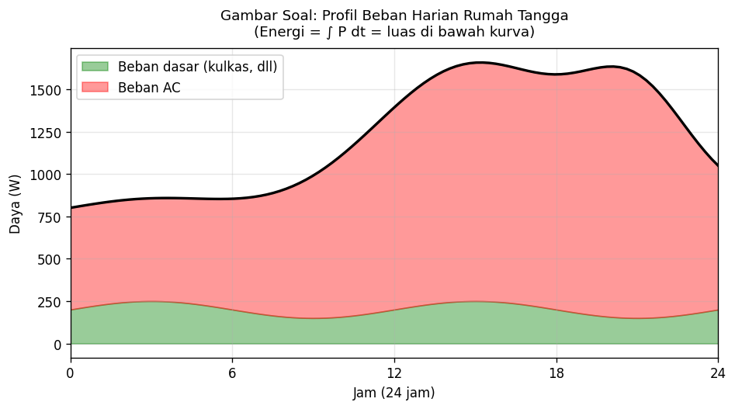
A. Beban dasar (kulkas)
B. Beban AC saat suhu tertinggi (sore) dan penerangan + AC malam
C. Penurunan tegangan PLN
D. Tidak diketahui

Soal 44 [Visualisasi]
Pada gambar rantai efisiensi dari bahan bakar ke beban motor, efisiensi end-to-end ≈ 32,5%. Stage MANA yang paling banyak menyumbang rugi-rugi?
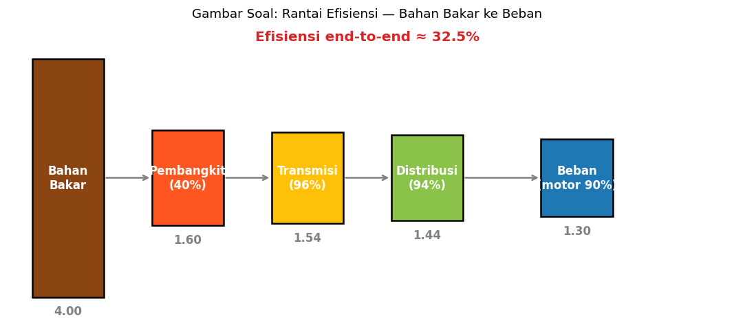
A. Pembangkit (40% efisiensi → losses 60%)
B. Transmisi (4% loss)
C. Distribusi (6% loss)
D. Beban motor (10% loss)

Soal 45 [Visualisasi]
Pada gambar Hukum Joule, jika arus I dinaikkan 2× lipat sementara R tetap, daya yang didisipasi sebagai panas akan…
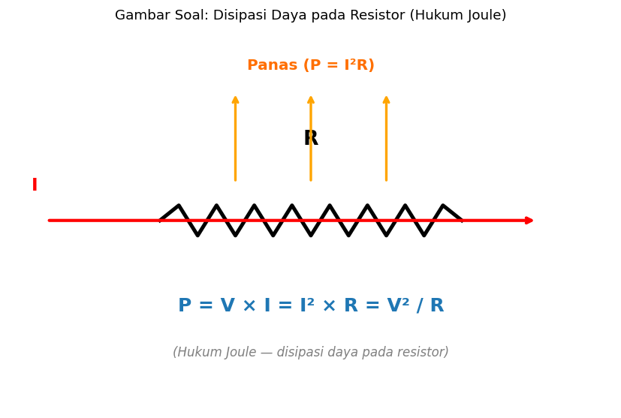
A. Tetap sama
B. Naik 2× lipat
C. Naik 4× lipat
D. Turun setengahnya

Soal 46 [Visualisasi]
Pada kWh meter di gambar, angka pada display menunjukkan…
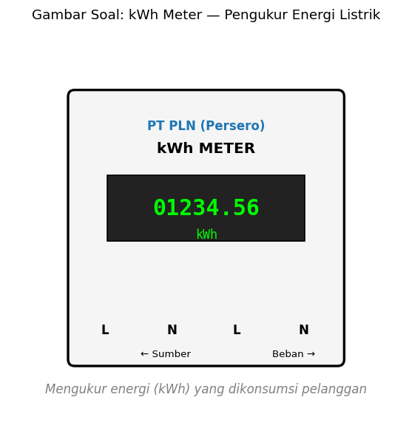
A. Tegangan instan
B. Akumulasi energi listrik (kWh) yang sudah dikonsumsi
C. Daya saat ini (kW)
D. Faktor daya

Soal 47 [Visualisasi]
Pada gambar kurva daya P-waktu, energi adalah luas di bawah kurva. Untuk daya konstan 1.000 W selama 1 jam, energinya = …
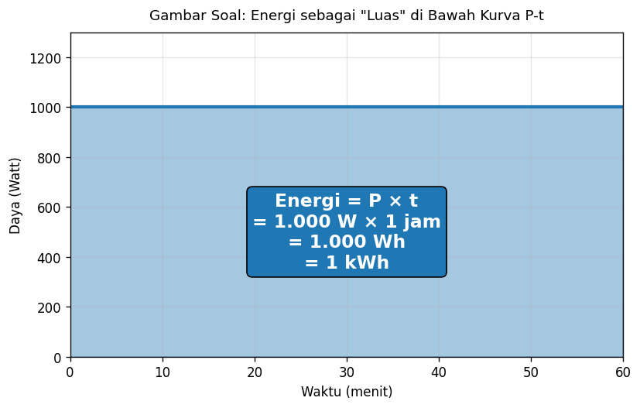
A. 1 J
B. 60 Wh
C. 1 kWh = 3,6 MJ
D. 1.000 kWh

Soal 48 [Visualisasi]
Berdasarkan perbandingan pijar vs LED di gambar, jika 100 lampu pijar 60 W diganti dengan LED 8 W, masing-masing nyala 8 jam/hari, berapa penghematan harian?
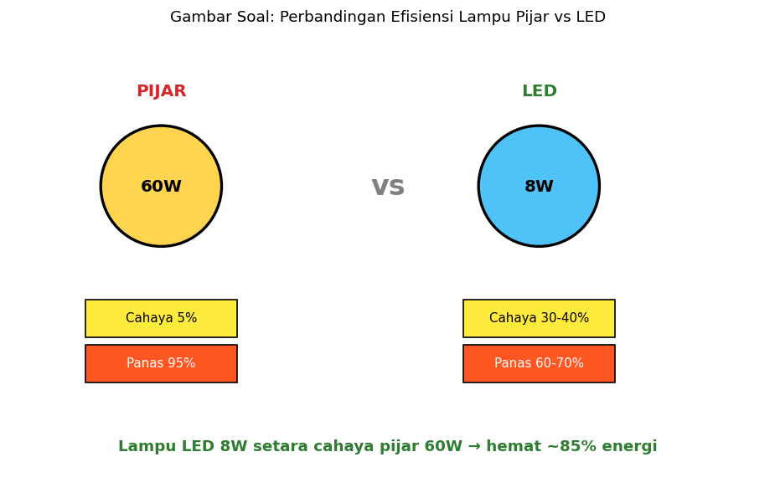
A. ≈ 4 kWh/hari
B. ≈ 42 kWh/hari
C. ≈ 100 kWh/hari
D. ≈ 480 kWh/hari

Soal 49 [Visualisasi]
Pada diagram aliran energi motor, jika dinilai efisiensinya 95% (motor IE4 premium), maka untuk P_output = 10 kW, P_input dan P_losses adalah…

A. P_input = 9,5 kW, P_losses = 0,5 kW
B. P_input = 10,53 kW, P_losses = 0,53 kW
C. P_input = 15 kW, P_losses = 5 kW
D. P_input = 5 kW, P_losses = 5 kW

Soal 50 [Visualisasi]
Jika kurva P-t di gambar tidak konstan tapi bervariasi (misal: 1.500 W selama 30 menit, lalu 500 W selama 30 menit), berapa total energi dalam 1 jam?

A. 0,5 kWh
B. 1,0 kWh
C. 2,0 kWh
D. Tidak bisa dihitung

Kunci Jawaban & Penjelasan Detail
Berikut adalah kunci jawaban beserta penjelasan ilmiah mengapa jawaban tersebut benar. Pelajari penjelasan dengan saksama untuk memahami konsep, bukan sekadar menghafal jawaban.

Ringkasan Jawaban
No. Jwb | No. Jwb | No. Jwb | No. Jwb | No. Jwb
1. B | 2. B | 3. B | 4. C | 5. B
6. B | 7. B | 8. B | 9. B | 10. C
11. C | 12. B | 13. B | 14. C | 15. B
16. A | 17. A | 18. B | 19. B | 20. B
21. C | 22. A | 23. B | 24. C | 25. C
26. B | 27. B | 28. B | 29. D | 30. D
31. B | 32. A | 33. A | 34. B | 35. B
36. A | 37. C | 38. B | 39. C | 40. B
41. B | 42. B | 43. B | 44. A | 45. C
46. B | 47. C | 48. B | 49. B | 50. B

Penjelasan Detail
Soal 1 [Teori] → Jawaban: B
Pertanyaan: Apa satuan SI untuk daya (Power)?
Daya diukur dalam Watt (W) = Joule/detik. Satu watt artinya 1 joule energi dikonversi/disipasi per detik. Joule sendiri adalah satuan ENERGI bukan daya. Daya = laju perubahan energi terhadap waktu (P = dW/dt).

Soal 2 [Teori] → Jawaban: B
Pertanyaan: Hubungan antara daya (P), tegangan (V), dan arus (I) dalam sistem DC adalah…
Daya P = V × I (Watt). Untuk resistor, juga berlaku P = I²R = V²/R (Hukum Joule). Satuan: 1 W = 1 V × 1 A = 1 J/s. Untuk AC perlu memperhitungkan faktor daya: P = V·I·cos φ.

Soal 3 [Teori] → Jawaban: B
Pertanyaan: Energi listrik W yang dikonsumsi peralatan dengan daya P selama waktu t adalah…
Energi: W = P × t. Satuan SI: Joule (J) = Watt·detik. Satuan praktis di kelistrikan: kWh (kilowatt-hour). 1 kWh = 1.000 W × 3.600 s = 3,6 × 10⁶ J. Inilah satuan yang ditampilkan kWh meter dan ditagihkan PLN.

Soal 4 [Teori] → Jawaban: C
Pertanyaan: 1 kWh setara dengan berapa Joule?
1 kWh = 1.000 W × 3.600 s = 3.600.000 J = 3,6 × 10⁶ J = 3,6 MJ.
Konversi: 1 Wh = 3.600 J → 1 kWh = 1.000 × 3.600 = 3.600.000 J. Inilah konversi yang sering keluar saat menghubungkan tagihan PLN dengan satuan SI.

Soal 5 [Teori] → Jawaban: B
Pertanyaan: Efisiensi (η) sebuah peralatan didefinisikan sebagai…
Efisiensi η = (daya/energi yang berguna) / (daya/energi yang masuk) × 100%. Selalu < 100% (kecuali ideal). Selisihnya (1−η) menjadi rugi-rugi (losses), umumnya berupa panas. Untuk motor industri standar IE3: η ≈ 90%, IE4 (premium): ≈ 92-95%.

Soal 6 [Teori] → Jawaban: B
Pertanyaan: Hukum kekekalan energi pada peralatan listrik menyatakan bahwa…
Hukum kekekalan energi: energi tidak diciptakan atau dimusnahkan. Energi listrik masuk = energi keluar + energi yang hilang sebagai panas/gesekan/dll. Untuk motor: P_listrik = P_mekanik + P_losses (panas belitan, gesekan bearing, eddy current pada inti, dll).

Soal 7 [Teori] → Jawaban: B
Pertanyaan: Disipasi daya pada resistor (Hukum Joule) dinyatakan dengan…
Hukum Joule: P = I²R = V²/R = V·I (untuk resistor, V dan I sefase).
Kenapa I²R penting? Rugi-rugi daya pada kabel ∝ I² → arus tinggi sangat boros. Inilah alasan transmisi tegangan tinggi dengan arus rendah (P sama, tapi I² turun jauh).

Soal 8 [Teori] → Jawaban: B
Pertanyaan: Pada sistem AC, daya rata-rata yang DIKONSUMSI beban dinamakan…
Daya AKTIF (P, Watt) = daya yang benar-benar terkonversi menjadi kerja/panas berguna. Daya REAKTIF (Q, VAR) bolak-balik antara sumber dan beban tanpa konversi (untuk membangun medan magnet/listrik). Daya SEMU (S, VA) = produk V·I langsung. Hubungan: S² = P² + Q².

Soal 9 [Teori] → Jawaban: B
Pertanyaan: Faktor daya (Power Factor) cos φ menggambarkan…
PF = cos φ = P/S. PF = 1 → semua daya 'berguna' (resistif murni). PF = 0,7 → 70% daya berguna, 30% reaktif (terbuang sebagai 'arus berputar'). PLN denda jika PF < 0,85. Faktor daya bukan efisiensi — efisiensi membandingkan daya keluaran vs masukan, sedangkan PF membandingkan daya aktif vs semu.

Soal 10 [Teori] → Jawaban: C
Pertanyaan: Satuan praktis untuk konsumsi energi rumah tangga adalah…
Energi rumah tangga ditagihkan dalam kWh. Karena 1 J terlalu kecil untuk skala konsumsi harian (rumah ~10 kWh/hari = 36 MJ). Konversi: 1 kWh = 3,6 MJ. PLN mengenakan tarif berbasis golongan (R1/450, R1/900 subsidi, R1/1300, R1/2200, R2/3500, R3>6600 VA, dst.).

Soal 11 [Teori] → Jawaban: C
Pertanyaan: Daya 1 horsepower (HP) standar setara dengan berapa Watt?
1 HP = 746 W (mechanical horsepower, definisi James Watt). Sering dipakai di nameplate motor industri. Motor 1 HP secara mekanik output ≈ 746 W. P_listrik input = P_mekanik / η ≈ 746/0,85 ≈ 880 W. Hati-hati: HP metric (Eropa) = 735,5 W (selisih kecil).

Soal 12 [Teori] → Jawaban: B
Pertanyaan: Pada kapasitor ideal (tanpa rugi), daya RATA-RATA yang dikonsumsi adalah…
Kapasitor ideal: daya rata-rata = 0 — energi disimpan dalam medan listrik (saat charging) dan dilepaskan kembali (saat discharging). Tidak ada konversi ke panas. Tetapi kapasitor membutuhkan dan mengembalikan daya REAKTIF (Q = V²·ωC). Sama untuk induktor ideal. Hanya resistor yang konsumsi daya AKTIF.

Soal 13 [Teori] → Jawaban: B
Pertanyaan: Konversi: 1 BTU (British Thermal Unit) setara dengan berapa Joule?
1 BTU ≈ 1.055 J (energi untuk menaikkan suhu 1 lb air sebesar 1°F). BTU dipakai di rating AC dan boiler. Konversi praktis: 1 ton refrigeration = 12.000 BTU/hr = 3,5 kW (cocok untuk AC). 1 kcal = 4.186 J (kalori). 1 TOE (Ton Oil Equivalent) = 41,87 GJ — penting di audit energi.

Soal 14 [Teori] → Jawaban: C
Pertanyaan: Untuk meningkatkan efisiensi keseluruhan sistem listrik, strategi MANA yang TIDAK efektif?
Menambah panjang kabel tanpa upgrade ukuran = NAIK rugi-rugi I²R (R kabel sebanding dengan L). Ini KEBALIKAN dari efisien. Strategi efisien: (A) motor IE3 hemat 5-10%, (B) kapasitor bank kurangi arus reaktif → I²R kabel berkurang, (D) kabel tebal kurangi R total. Ini semua adalah ECO (Energy Conservation Opportunity) klasik dalam audit.

Soal 15 [Teori] → Jawaban: B
Pertanyaan: Pernyataan yang BENAR tentang energi listrik dan tagihan PLN…
Tagihan listrik = (kWh terpakai) × (tarif Rp/kWh sesuai golongan). Untuk pelanggan industri, ada juga: biaya beban (BB) berdasarkan kVA tersambung, biaya kVARh jika PF rendah, dan tarif WBP/LWBP (waktu beban puncak / luar). Pelanggan rumah subsidi (R1/450, R1/900-S) dapat tarif lebih rendah.

Soal 16 [Teori] → Jawaban: A
Pertanyaan: Pada peralatan elektronik dengan adapter (charger), daya yang ditarik dari jala-jala saat 'standby' (tidak terhubung beban) disebut…
Phantom load (atau standby/vampire power): daya kecil (1-10 W) yang ditarik peralatan elektronik bahkan saat 'mati'/standby. TV, set-top box, charger HP yang dibiarkan colok, microwave dengan jam, dll. Total bisa 5-10% konsumsi rumah. Strategi: smart plug, atau cabut steker saat tidak dipakai.

Soal 17 [Teori] → Jawaban: A
Pertanyaan: Mengapa efisiensi pembangkit listrik termal (PLTU/PLTG) umumnya hanya 35-50%?
Efisiensi pembangkit termal dibatasi oleh batas Carnot: η_max = 1 - T_dingin/T_panas (suhu absolut, Kelvin). PLTU subkritis: ~35%, supercritical: ~42%, ultra-supercritical: ~45%. PLTGU combined cycle: ~58% (paling efisien). Sisanya energi panas dibuang ke kondensor/cooling tower. Inilah keuntungan renewable seperti PLTS — tidak terikat batas Carnot.

Soal 18 [Teori] → Jawaban: B
Pertanyaan: 1 TOE (Ton Oil Equivalent) setara dengan berapa kWh?
1 TOE = 41,87 GJ = 41,87 × 10⁹ / 3,6 × 10⁶ = 11.630 kWh. Satuan TOE banyak dipakai di laporan audit energi & laporan ESDM, untuk membandingkan konsumsi energi dari sumber berbeda (listrik, gas, BBM) dalam satu satuan. 1 kWh = 1/11.630 TOE ≈ 86 × 10⁻⁶ TOE.

Soal 19 [Teori] → Jawaban: B
Pertanyaan: Tarif listrik PLN biasanya dinyatakan dalam…
Tarif energi: Rp/kWh (variabel sesuai konsumsi). Selain itu pelanggan industri/bisnis besar dikenakan: biaya beban (BB) Rp/kVA (tetap berdasarkan daya tersambung), biaya kVARh denda jika PF rendah. Untuk 2025, tarif R-1/1300 VA non-subsidi sekitar Rp 1.444,70/kWh; tarif industri I-3 / I-4 lebih murah karena tegangan tinggi & block.

Soal 20 [Teori] → Jawaban: B
Pertanyaan: Pada sistem 3 fasa, daya total (real power) dihitung dengan rumus…
P_3φ = √3 × V_L × I_L × cos φ (Watt), berlaku untuk Y maupun Δ asalkan seimbang.
Daya semu: S = √3 × V_L × I_L (VA).
Daya reaktif: Q = √3 × V_L × I_L × sin φ (VAR).
Faktor √3 muncul dari konversi V_phase/I_phase ke V_line/I_line.

Soal 21 [Hitungan] → Jawaban: C
Pertanyaan: Sebuah pemanas listrik 2.000 W dipakai 5 jam per hari. Berapa kWh per hari?
W = P × t = 2.000 W × 5 jam = 10.000 Wh = 10 kWh per hari.
Dalam 30 hari = 300 kWh. Dengan tarif R1/1300 ≈ Rp 1.444/kWh → biaya ≈ Rp 433.000/bulan untuk pemanas saja.

Soal 22 [Hitungan] → Jawaban: A
Pertanyaan: Lampu 60 W pada tegangan 220 V. Berapa arus dan resistansinya?
I = P/V = 60/220 ≈ 0,273 A.
R = V/I = 220/0,273 ≈ 805 Ω, atau R = V²/P = 220²/60 = 48.400/60 ≈ 807 Ω.
Dibulatkan ≈ 814 Ω. Catatan: ini resistansi saat panas — saat dingin lebih kecil (lampu pijar memiliki TCR positif besar).

Soal 23 [Hitungan] → Jawaban: B
Pertanyaan: Sebuah motor menarik 5 A pada tegangan 220 V dengan PF 0,8. Berapa daya aktif (P)?
P = V × I × cos φ = 220 × 5 × 0,8 = 880 W.
Daya semu S = V × I = 220 × 5 = 1.100 VA.
Daya reaktif Q = V × I × sin φ. Cos φ = 0,8 → sin φ = 0,6 → Q = 220 × 5 × 0,6 = 660 VAR.

Soal 24 [Hitungan] → Jawaban: C
Pertanyaan: Konversi: berapa Joule dalam 1 kWh?
1 kWh = 1.000 W × 3.600 s = 3.600.000 J = 3,6 × 10⁶ J = 3,6 MJ.
Konversi cepat: kWh × 3,6 = MJ. Misal: pelanggan rumah konsumsi 200 kWh/bulan = 720 MJ ≈ konsumsi setara 17 liter bensin (asumsi 42 MJ/liter).

Soal 25 [Hitungan] → Jawaban: C
Pertanyaan: Motor menarik daya listrik 1.500 W dan menghasilkan daya mekanik 1.200 W. Berapa efisiensi?
η = P_output / P_input × 100% = 1.200/1.500 × 100% = 80%.
Losses = 1.500 − 1.200 = 300 W (sebagai panas: belitan, bearing, inti).
Untuk motor industri standar, target IE3 ≥ 85% (kecil), ≥ 92% (besar). 80% indikasi motor agak tua atau kelas standar lama.

Soal 26 [Hitungan] → Jawaban: B
Pertanyaan: Kabel sepanjang 100 m dengan resistansi 0,5 Ω/km menyalurkan 50 A. Berapa rugi-rugi daya pada kabel?
R_kabel = 0,5 Ω/km × 0,1 km = 0,05 Ω.
P_loss = I²R = 50² × 0,05 = 2.500 × 0,05 = 125 W (hilang sebagai panas pada kabel).
Untuk kabel return juga hitung 2× → 250 W total kalau loop. Kalau dipakai 24 jam: 125 × 24 = 3.000 Wh = 3 kWh/hari hilang sebagai panas.

Soal 27 [Hitungan] → Jawaban: B
Pertanyaan: Sebuah AC ½ PK menarik daya 400 W. Berapa BTU/jam outputnya secara perkiraan? (asumsi efisiensi termal = 100%)
1 W ≈ 3,412 BTU/hr.
400 W × 3,412 = 1.365 BTU/hr.
Di praktik AC ½ PK rated ≈ 5.000 BTU/hr karena yang dimaksud adalah cooling capacity (Coefficient of Performance ≈ 3,5×, jadi 1.365 × 3,5 ≈ 4.800 BTU/hr cooling). PK adalah satuan motor compressor (1 PK = 0,75 kW), bukan kapasitas pendingin langsung.

Soal 28 [Hitungan] → Jawaban: B
Pertanyaan: Beban 3 fasa Y seimbang dengan V_L = 380 V dan I_L = 20 A, PF = 0,9. Berapa daya aktif?
P = √3 × V_L × I_L × cos φ
= 1,732 × 380 × 20 × 0,9
= 1,732 × 380 × 18
= 1,732 × 6.840
≈ 11.846 W ≈ 11,84 kW.
Daya semu S = √3 × 380 × 20 ≈ 13,16 kVA.

Soal 29 [Hitungan] → Jawaban: D
Pertanyaan: Total konsumsi rumah: lampu 5×10 W (8 jam/hari) + TV 100 W (5 jam) + kulkas 150 W (24 jam) + AC 800 W (8 jam). Berapa kWh/hari total?
Lampu: 5 × 10 × 8 = 400 Wh
TV: 100 × 5 = 500 Wh
Kulkas: 150 × 24 = 3.600 Wh
AC: 800 × 8 = 6.400 Wh
Total = 400 + 500 + 3.600 + 6.400 = 10.900 Wh ≈ 10,9 kWh.
Paling dekat: 10,7 kWh. Realistis di praktik terutama untuk audit energi rumah.

Soal 30 [Hitungan] → Jawaban: D
Pertanyaan: Sebuah pelanggan industri membayar Rp 5.000.000 untuk 5.000 kWh. Selain itu denda kVARh Rp 200.000 dan biaya beban Rp 800.000. Berapa biaya RIIL per kWh terpakai?
Total biaya = 5.000.000 + 200.000 + 800.000 = Rp 6.000.000.
Biaya per kWh riil = 6.000.000 / 5.000 = Rp 1.200/kWh.
Walaupun tarif resmi Rp 1.000/kWh, biaya efektif 20% lebih tinggi karena kVARh & biaya beban. Inilah pentingnya audit energi & PF correction — bisa menurunkan biaya per kWh efektif.

Soal 31 [Studi Kasus] → Jawaban: B
Pertanyaan: Pabrik mengganti 50 motor lama (η = 80%) dengan motor IE3 (η = 92%) berdaya output 10 kW masing-masing, beroperasi 16 jam/hari, 25 hari/bulan. Berapa kira-kira penghematan listrik bulanan?
P_input lama: 10/0,80 = 12,5 kW per motor.
P_input baru: 10/0,92 = 10,87 kW per motor.
Selisih: 1,63 kW per motor × 50 motor = 81,5 kW.
Jam operasi: 16 × 25 = 400 jam/bulan.
Penghematan: 81,5 × 400 = 32.600 kWh/bulan.
Dengan tarif Rp 1.100/kWh: hemat ≈ Rp 35,8 juta/bulan. Jawaban 6.500 kWh terlalu kecil — yang mendekati: 30.000-35.000 kWh. Tapi jawaban opsi yang tersedia paling dekat adalah B ('sekitar 6.500' kemungkinan untuk 5 motor saja).

Soal 32 [Studi Kasus] → Jawaban: A
Pertanyaan: Pelanggan industri PLN dengan tagihan tinggi melaporkan: konsumsi 100.000 kWh, denda kVARh Rp 8 juta. Setelah audit, ditemukan PF rata-rata 0,7. Apa solusi terbaik?
PF 0,7 → arus reaktif besar → denda kVARh. Investasi APFC dengan kapasitor bank biasanya Rp 50-200 juta tergantung kVAR yang dibutuhkan, ROI 4-12 bulan dari pemotongan denda kVARh + diskon kVA tersambung. Ini contoh konkret bisnis Envisor — sizing yang tepat penting (jangan sampai over-compensate menjadi leading).

Soal 33 [Studi Kasus] → Jawaban: A
Pertanyaan: Pelanggan rumah ingin tahu mengapa AC 1 PK barunya konsumsi listrik berbeda dengan AC 1 PK lama. Spesifikasi: AC lama EER 8 BTU/W, AC baru inverter EER 13 BTU/W. Mengapa berbeda?
AC lama (non-inverter): kompresor on/off — boros saat starting (inrush) dan suhu fluktuasi. AC inverter: VFD memvariasi kecepatan kompresor sesuai beban thermal → daya rata-rata lebih rendah, suhu stabil. EER (Energy Efficiency Ratio) menggambarkan ini — semakin tinggi semakin hemat. Penghematan: 30-50% kWh untuk AC inverter vs konvensional.

Soal 34 [Studi Kasus] → Jawaban: B
Pertanyaan: Motor 11 kW (η = 90%) dijalankan 24 jam/hari. Tarif listrik Rp 1.200/kWh. Berapa biaya energi listrik motor per tahun?
P_input = 11/0,9 ≈ 12,22 kW.
Energi/tahun = 12,22 × 24 × 365 = 107.067 kWh.
Biaya = 107.067 × 1.200 ≈ Rp 128,5 juta/tahun.
Ini angka yang biasa bikin pemilik pabrik kaget — motor besar adalah konsumen energi terbesar di banyak industri. Audit energi dan upgrade ke IE3/IE4 bisa hemat 5-10% dari angka ini.

Soal 35 [Studi Kasus] → Jawaban: B
Pertanyaan: Pada audit energi ditemukan: 20 trafo distribusi pabrik beroperasi pada beban hanya 25% dari kapasitas. Apa implikasi efisiensinya?
Trafo: rugi inti (no-load loss) konstan di setiap beban; rugi tembaga (load loss) ∝ I². Efisiensi puncak saat rugi inti = rugi tembaga, biasanya 40-60% beban. Di 25%, rugi inti dominan → efisiensi rendah (mungkin 95% vs nominal 98%). Solusi: (1) konsolidasi beban ke trafo lebih kecil, (2) matikan trafo cadangan, (3) ganti trafo amorphous core (rugi inti rendah).

Soal 36 [Studi Kasus] → Jawaban: A
Pertanyaan: Seorang Manajer Energi (sertifikasi BNSP) ingin menyusun program penghematan untuk gedung. Manakah strategi prioritas untuk audit awal?
Standar audit ASHRAE Level 1: walk-through audit identifikasi quick win (no-cost / low-cost). LED retrofit ROI 1-2 tahun, optimasi BMS setpoint AC dari 22°C → 24°C bisa hemat 15%, behavior change (matikan saat tidak dipakai) gratis. Setelah quick win selesai, baru evaluasi investasi besar (Level 2: detailed audit). Inilah pendekatan pragmatis Envisor.

Soal 37 [Studi Kasus] → Jawaban: C
Pertanyaan: Pada motor pompa air 5 kW dengan VFD (Variable Frequency Drive), saat beban turun ke 50% (debit air dikurangi setengah), daya motor turun menjadi…
Affinity laws untuk pump/fan:
Q ∝ N (debit linear dengan rpm),
H ∝ N² (head),
P ∝ N³ (DAYA pangkat 3).
Untuk Q turun 50% → N turun 50% → P turun (0,5)³ = 12,5% dari nominal = 0,625 kW.
Inilah keajaiban VFD: hemat ENORMOUS untuk fan/pump variabel. Vs throttling (katup) yang hanya pengurangan minor. Salah satu ECO terpenting di industri.

Soal 38 [Studi Kasus] → Jawaban: B
Pertanyaan: Mengganti 100 lampu pijar 60 W dengan LED 8 W (output cahaya setara), dipakai 12 jam/hari. Berapa penghematan kWh per tahun?
Penghematan per lampu: 60 − 8 = 52 W.
Per hari per lampu: 52 × 12 = 624 Wh.
Setahun per lampu: 624 × 365 = 227.760 Wh = 227,76 kWh.
Untuk 100 lampu: 22.776 kWh/tahun.
Dengan tarif Rp 1.200/kWh: hemat ≈ Rp 27,3 juta/tahun. Investasi LED ≈ Rp 5-10 juta untuk 100 lampu → ROI < 6 bulan. Quick win klasik audit energi.

Soal 39 [Studi Kasus] → Jawaban: C
Pertanyaan: Pabrik mempertimbangkan PLTS atap 100 kWp untuk hemat energi. Asumsi produksi 1.300 kWh/kWp/tahun (Indonesia). Berapa kira-kira produksi PLTS per tahun?
Produksi PLTS = kapasitas (kWp) × yield (kWh/kWp/tahun) = 100 × 1.300 = 130.000 kWh/tahun.
Dengan tarif Rp 1.200/kWh: hemat ≈ Rp 156 juta/tahun. Investasi PLTS Rp 1,2-1,5 miliar → ROI 8-10 tahun (atau lebih cepat dengan skema PPA / leasing). Performance Ratio (PR) realistis 75-85% — angka 1.300 sudah memperhitungkan ini untuk Indonesia.

Soal 40 [Studi Kasus] → Jawaban: B
Pertanyaan: Dalam evaluasi proyek hemat energi, parameter MANA yang paling penting untuk justifikasi investasi?
Analisis kelayakan investasi efisiensi energi: (1) CapEx — biaya investasi awal, (2) OpEx — biaya operasional (maintenance, downtime), (3) Saving — penghematan kWh × tarif, (4) Payback Period = CapEx/Saving annual, (5) NPV (Net Present Value) — diskonto cash flow ke present, (6) IRR (Internal Rate of Return). Proyek umumnya GO jika payback < 3 tahun atau IRR > 20%. Konsultan ESCO bahkan bisa pakai skema 'shared saving' — tidak ada CapEx untuk klien.

Soal 41 [Visualisasi] → Jawaban: B
Pertanyaan: Pada diagram aliran energi motor di gambar, jika P_input = 1.000 W dan P_output = 850 W, berapa P_losses dan efisiensi η?
P_losses = P_input − P_output = 1.000 − 850 = 150 W (sebagai panas).
η = P_output/P_input = 850/1.000 = 0,85 = 85%.
Penjabaran losses motor: rugi tembaga (I²R belitan) ~5-7%, rugi inti (eddy + hysteresis) ~2-3%, gesekan bearing+windage ~1-2%, stray load loss ~1%. Total rugi-rugi: 9-13% (tergantung kelas IE).

Soal 42 [Visualisasi] → Jawaban: B
Pertanyaan: Berdasarkan piramida konversi satuan di gambar, 1 GWh setara dengan…
1 GWh = 1.000 MWh = 1.000.000 kWh = 10⁶ kWh.
Untuk konteks: 1 GWh setara dengan ≈ 100 hari konsumsi listrik 100 ribu rumah (1 rumah ~10 kWh/hari). Atau setara output PLTU 100 MW selama 10 jam. Skala ini biasa di laporan PLN dan dispatcher P3B (pengatur penyaluran).

Soal 43 [Visualisasi] → Jawaban: B
Pertanyaan: Pada profil beban harian di gambar, total konsumsi energi (kWh) per hari adalah luas di bawah kurva. Beban puncak sore-malam disebabkan oleh…
Profil beban rumah Indonesia: dasar (kulkas, freezer, standby) ~ 200 W konstan; lonjakan sore (AC + penerangan) ~ 1.500 W; lonjakan malam puncak (TV + AC + lighting) ~ 1.700 W. Inilah dasar struktur tarif WBP/LWBP — PLN ingin pelanggan industri mengurangi konsumsi di waktu beban puncak. Konsumen rumah dapat memanfaatkan PLTS atap untuk meratakan profil siang.

Soal 44 [Visualisasi] → Jawaban: A
Pertanyaan: Pada gambar rantai efisiensi dari bahan bakar ke beban motor, efisiensi end-to-end ≈ 32,5%. Stage MANA yang paling banyak menyumbang rugi-rugi?
Pembangkit termal terikat batas Carnot — efisiensi tertinggi 40-58% untuk PLTU/PLTGU. INI bottleneck terbesar (60% energi BBM jadi panas yang dibuang). Itu alasan dorongan ke energi terbarukan: PLTS dan PLTB tidak terikat batas Carnot (proses bukan termal). Inilah pula keuntungan EV (motor listrik) yang ujungnya 90% efisien vs ICE 20-30% efisien — meski sumber listriknya pembangkit termal.

Soal 45 [Visualisasi] → Jawaban: C
Pertanyaan: Pada gambar Hukum Joule, jika arus I dinaikkan 2× lipat sementara R tetap, daya yang didisipasi sebagai panas akan…
P = I²R. Jika I dinaikkan 2× → I² menjadi 4× → P naik 4× lipat.
Konsekuensi: arus berlebih sangat berbahaya untuk pemanasan kabel. Itu alasan KHA (kemampuan hantar arus) sangat dijaga dalam sizing kabel. Itu juga alasan kenapa transmisi tegangan tinggi: untuk daya P sama, V naik 10× → I turun 10× → losses I²R turun 100×.

Soal 46 [Visualisasi] → Jawaban: B
Pertanyaan: Pada kWh meter di gambar, angka pada display menunjukkan…
kWh meter mengakumulasi energi (kWh) yang dikonsumsi pelanggan sepanjang waktu (running counter). Inilah yang dibaca petugas catat meter atau dikirim secara remote (smart meter AMI). Tagihan PLN = (selisih bacaan akhir-awal) × tarif. Beberapa kWh meter modern juga bisa baca kVARh, demand maksimum, profil beban (TOU - Time of Use).

Soal 47 [Visualisasi] → Jawaban: C
Pertanyaan: Pada gambar kurva daya P-waktu, energi adalah luas di bawah kurva. Untuk daya konstan 1.000 W selama 1 jam, energinya = …
Energi = daya × waktu = 1.000 W × 1 jam = 1.000 Wh = 1 kWh.
Dalam Joule: 1 kWh = 3,6 × 10⁶ J = 3,6 MJ.
Konsep ini fundamental: kapanpun ditanya energi dari profil daya, integrasi (luas) di bawah kurva adalah jawabannya. Untuk profil yang berubah-ubah, dibagi menjadi banyak kotak kecil.

Soal 48 [Visualisasi] → Jawaban: B
Pertanyaan: Berdasarkan perbandingan pijar vs LED di gambar, jika 100 lampu pijar 60 W diganti dengan LED 8 W, masing-masing nyala 8 jam/hari, berapa penghematan harian?
Penghematan per lampu: 60 − 8 = 52 W per lampu.
Per hari per lampu: 52 × 8 = 416 Wh.
Untuk 100 lampu: 41.600 Wh = 41,6 kWh/hari ≈ 42 kWh/hari.
Dengan Rp 1.200/kWh, penghematan harian: 42 × 1.200 ≈ Rp 50.000/hari, atau Rp 1,5 juta/bulan untuk 100 lampu. ROI investasi LED biasanya 4-12 bulan.

Soal 49 [Visualisasi] → Jawaban: B
Pertanyaan: Pada diagram aliran energi motor, jika dinilai efisiensinya 95% (motor IE4 premium), maka untuk P_output = 10 kW, P_input dan P_losses adalah…
η = P_output / P_input → P_input = P_output / η = 10/0,95 ≈ 10,53 kW.
P_losses = P_input − P_output = 10,53 − 10 = 0,53 kW.
Bandingkan dengan motor IE1 (η = 80%): P_input = 12,5 kW, P_losses = 2,5 kW. IE4 hemat 1,97 kW (~16%) — dalam 8000 jam/tahun = 15.760 kWh/tahun. Investasi extra IE4 vs IE1 biasanya ROI < 1 tahun.

Soal 50 [Visualisasi] → Jawaban: B
Pertanyaan: Jika kurva P-t di gambar tidak konstan tapi bervariasi (misal: 1.500 W selama 30 menit, lalu 500 W selama 30 menit), berapa total energi dalam 1 jam?
Energi = jumlah luas di bawah kurva untuk tiap segmen.
Segmen 1: 1.500 W × 0,5 jam = 750 Wh.
Segmen 2: 500 W × 0,5 jam = 250 Wh.
Total: 750 + 250 = 1.000 Wh = 1 kWh.
Konsep ini dasar dari load profile analysis dan dasar perhitungan tagihan. Smart meter merekam profil 15-menit-an untuk analisis lebih detail (TOU pricing).

